八年级地理认识省级区域单元检测题
一、单项选择题（每小题2分，共40分）
1.北京的传统民居是指 （ ）
A.土坯房 B.窑洞 C.四合院 D.竹脚楼
2.北京交通的格局特点是 （ ）
A.“井”字形格局 B.由圆环路和“井”字路组成的
C.棋盘形格局 D.由环路和放射路组成
3.为适应北京作为全国政治、文化中心和国际交往中心的要求，本市应该（ ）
A.积极发展旅游业 B.积极发展高层房地产业
C.积极发展高科技工业 D.积极发展钢铁等重工业
4.据调查显示，九成三的香港各大公司主管愿意到内地城市就业，其中哪座城市正在成为香港人就业的热点（ ）
A.上海 B.厦门 C.广州 D.深圳
5.在寸土寸金的香港加大绿化面积的意义是 ( )
A.美化城市 B.保护环境 C.协调人地关系 D.注重对外形象
6.下列四个城市中，人口密度最大的是 ( )
A.北京 B.上海 C.香港 D.澳门
7.台湾物产丰富，其产量居世界首位的是( )
A.甘蔗 B.樟脑 C.香蕉 D.菠萝
8.台湾省的少数民族中人口最多的是 ( )
A.畲族 B.黎族 C.高山族 D.京族
9.台湾的人口和城市主要分布在 ( )
A.东部地区 B.南部地区 C.西部地区 D.北部地区
10.有关新疆农业生产的叙述，正确的是( )
A.本区的长绒棉生产闻名国内外
B.本区农作物生长主要靠天然降水
C.制约本区农业发展的决定性因素是地形
D.本区生长良好的粮食作物是小麦、水稻
11.万古荒原的塔里木盆地已勘探出储量丰富的
A.大煤田 B.大油田 C.大铁矿 D.大铝矿
12.新疆的绿洲主要分布在 ( )
A.盆地的中心附近 B.高山山腰附近
C.山前平原和山腰附近 D.盆地边缘的山前平原和部分沿河地区
13.台湾和福建等省许多居民都共同尊奉( )
A.佛教 B.妈祖 C.基督教 D.天主教
14.我国历代都城城市格局体现的古代都城规划和建设思想是( )
A.“普天之下，惟我独尊”的帝王思想
B.“人地和谐”的思想
C.“依山傍水”的因地制宜的思想
D.体现了“天圆地方”的宇宙认知思想
15.北京故宫距今已有500多年的历史，它是（ ）
A 明、清两代的皇宫 B 元大都城 C 金中都城 D 辽南京城
16.香港、澳门人多地少，为了城市的扩展，它们都采取的措施是（ ）
A 都积极地向外移民 B 鼓励居民到祖国内地工作
C 建设海底城市 D 建设高层建筑和填海造地
17.我国面积最大的省级行政区是（ ）
A．北京 B天津 C新疆维吾尔自治区 D西藏自治区
18.西气东输的起点位于的地形区是（ ）
A 准噶尔盆地 B 塔里木盆地 C 四川盆地 D 柴达木盆地
19.我国东部最高峰是（ ）
A黄岗山 B玉山 C长白山 D阿里山
20.台湾森林树种资源十分丰富的原因是（ ）
A 气候条件的复杂多样 B 地处热带、亚热带地区
C 中部有高大的台湾山脉 D 淡水资源十分丰富
21.关于港澳与祖国内地联系的叙述正确的是（ ）
A.港澳的经济发展与祖国无关
B.港澳的发展主要靠自身位置优越,资源丰富
C.祖国内地主要通过澳门与世界各地进行贸易往来
D.港澳与祖国内地的经济合作是互惠互利,优势互补
二、填空题（每空1分，共30分）
22.北京旧城的格局形成与_________、________两代。成________形。在这之前旧称城区曾几度变迁，引起变迁的自然原因主要是___________________.
23._________是北京第二条贯穿东西的城市主干道。在宽阔平整的街道两侧，是传统的_______________，较完整地保存了清新、祥和的老北京风貌。
24.北京已成为我国重要的铁路枢纽之一，在这里相衔接的主要铁路干线有_________、京九线、_________、_________、京通线和_________。
25.香港和澳门是我国的两个特别行政区。我国政府制定了“_________”政策，祖国内地实行_____________，香港和澳门实行_____________。
26.香港是_____________、_____________、_____________、信息服务中心和旅游中心。
27.台湾岛是我国面积_________的岛屿。它北临_________，东临太平洋，南临_________，西隔_____________与福建省相望。
28.台湾森林面积广阔，岛上约_________以上的土地覆盖着茂密的森林，有“_______________”的美誉。
29.在新疆水源丰富的绿洲地区，人们修建了引水渠、灌渠、_________等水利设施，发展了特色鲜明的灌溉农业。_________、_________、_________等是这里的主要农作物。
30.新疆因特有的光热条件，_________、_________和多种瓜果成为绿洲的特色农产品。
31.随着国家“稳定东部，_____________”的能源战略决策的逐步实施，新疆有望成为中国重要的_____________工业基地。
三、对号入座（5分）
32.将下列各地与相关地理事物连线。
①北京 A.珠江口西岸 a.新竹科学园区
②香港 B.绿洲农业 b.中关村科技园区
③澳门 C.积极发展高新技术产业 c.油气资源丰富
④台湾 D.国际金融中心 d.博彩旅游业
⑤新疆 E.小而精的出口加工区 e.转口贸易
四、读图识图（25分）
33.读下图，完成后面的要求。
（1）填写图中数码代表的地理事物的名称。
①_________（城市），②_________（经济特区），③_________（经济特区），④_________岛，⑤_________半岛，⑥_________（铁路线），⑦_________海，⑧_________（水域）。（2）香港和澳门地处中国大陆的_________，分别位于_________东、西两侧，与_________相邻。
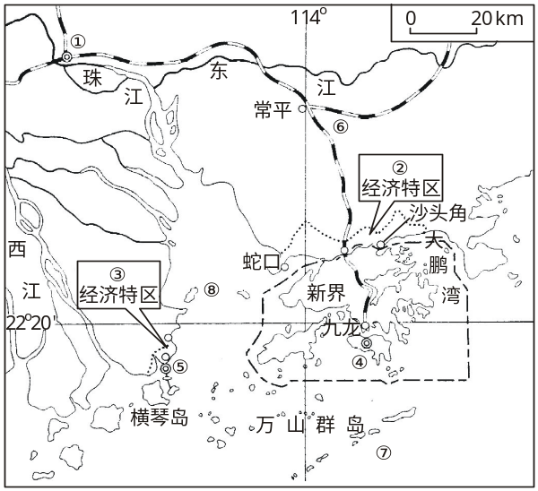
港澳地区图
（3）香港是_________和_________航线上的重要中转站。香港利用其有利的地理位置，大量发展_________，_________在其总出口额中所占的比例高达80%左右。
（4）香港和澳门的发展离不开___________的支持。目前，香港大约80%以上的生产、生活资料来自___________，80%以上的工业也已转移到_________。
（5）澳门是我国___________最密集的地区；____________是澳门经济发展的重要支柱产业。
34.读下图，回答下列问题。
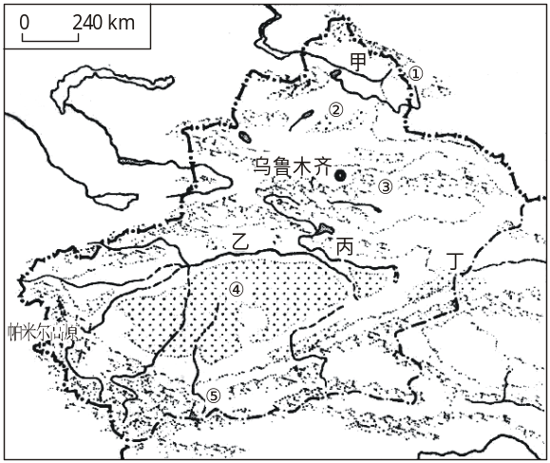
新疆区域示意图
（1）写出下列序号所代表的山脉和盆地的名称
①____________②________盆地③___________④___________盆地⑤___________
（2）写出图中甲、乙、丙、丁分别表示的河流与湖泊的名称。
甲_____________，乙_____________，丙_____________，丁___________。
（3）新疆的地形具有“_____________”的特点，境内的_________是我国最大的内流河，___________是我国唯一一条注入北冰洋的河流。

一、选择题
CDCDC DBCCA BDBAA DCBBCD
二、填空题
22 明、清 凸 水源
23 平安大街 仿明清式建筑
24 京广线 京沪线 京哈线 京包线
25 一国两制 社会主义制度 资本主义制度
26 国际贸易中心 运输中心 金融中心
27 最大 东海 南海 台湾海峡
28 1/2 亚洲天然植物园
29 坎儿井 小麦 玉米 高粱
30棉花 甜菜
31大力发展西部 石油及天然气
三、对号入座
32.将下列各地与相关地理事物连线。
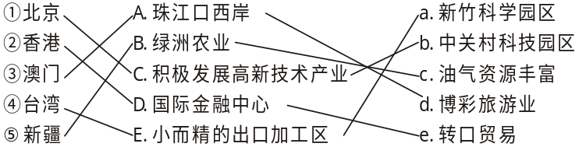
四、读图视图
33.（1）广州 深圳 珠海 香港 澳门 京九线 南 珠江口
（2）东南端 珠江口 广东省
（3）太平洋 印度洋 转口贸易 转口贸易
（4）祖国大陆 祖国内地 大陆
（5）人口 博彩旅游业
34．（1）阿尔泰 准噶尔 天山 塔里木 昆仑
（2）额尔齐斯河 塔里木河 博斯腾湖 罗布泊
（3）三山夹两盆 塔里木河 额尔齐斯河

